Posiedzenia Powiatowej Rady Zatrudnienia w kadencji 2012 – 2016

1. Termin posiedzenia : 26 września 2014 r.

2. Obecni: Starosta Kaliski - Pan Krzysztof Nosal,
Wiceprezydent Miasta Kalisza – Pan Jacek Konopka, Dyrektor Powiatowego Urzędu Pracy w Kaliszu – Pan Artur Szymczak,
Przedstawiciele Powiatowej Rady Zatrudnienia w Kaliszu:
Krzysztof Nosal - Przewodniczący,
Bożena Humelt, Jan Kierzkowski, Roman
Różalski, Stanisław Urbaniak, Grażyna Wesołowska,
Stanisław Żychliński.

3. Podstawowe elementy porządku obrad:

- przedstawienie przez Dyrektora Powiatowego Urzędu Pracy w Kaliszu informacji o sytuacji na rynku pracy powiatu kaliskiego i miasta Kalisza, wg stanu na dzień 31.08.2014r.,
- podjęcie uchwały w sprawie wyrażenia opinii dotyczącej realizacji Programu Aktywizacja i Integracja skierowanego do osób długotrwale bezrobotnych, dla których Powiatowy Urząd Pracy określił III profil pomocy, korzystających ze świadczeń pomocy społecznej,
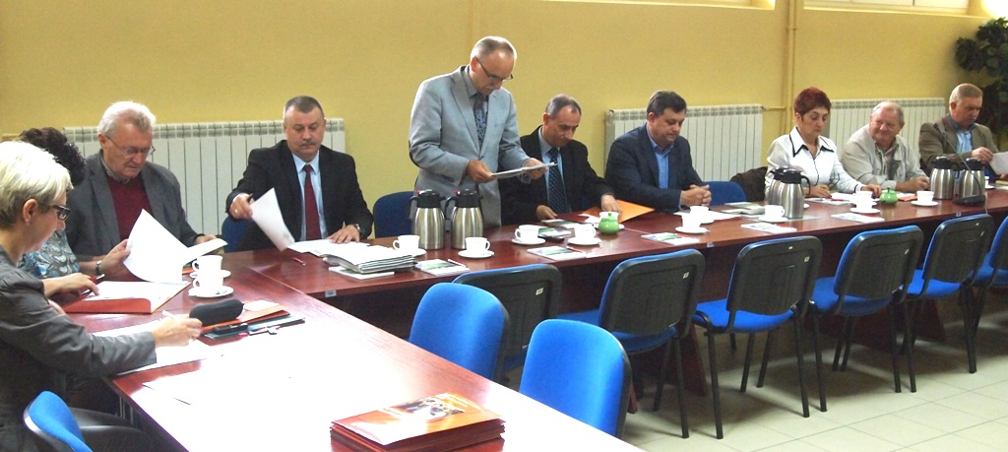
- wyrażenie opinii dotyczącej umorzenia lub częściowego umorzenia nienależnie pobranych środków z Funduszu Pracy przez osoby bezrobotne.

